Lab 4

컴퓨터공학과

32191826 박주희(3분반)

**<Element.java>**

public static Element valueOf(int value): value를 입력하면 Element 반환하는 메소드

public static Element symbol(String symbol): symbol을 입력하면 Element 반환하는 메소드

public static Element nameOf(String name): 원소번호 또는 원소이름을 입력하면 Element 반환하는 메소드

**<PeriodicElement.java>**

field, constructor, getter, setter 생성

출력하는 toString() 메소드와 print(PeriodicELement element) 메소드 생성

**<PeriodicTabla.java>**

field, constructor, getter, setter 생성

public PeriodicElement get(int index): index를 받아 element의 index번째 원소를 리턴

public PeriodicElement getPrevious(int index): index를 받아 element의 index-1번째 원소를 리턴

public PeriodicElement getNext(int index): index를 받아 element의 index+1번째 원소를 리턴

public PeriodicElement getPeriodicElement (PeriodicElement[] array,Element e): e의 value(원소번호)와 같은 array의 원소번호를 찾아 그 array를 반환하는 메소드

public PeriodicElement find(Element e):

e를 입력하면 getPeriodicElement 메소드를 이용하여

Element -> PeriodicElement

public PeriodicElement find(int number):

입력한 number과 Element의 valueOf 메소드를 이용하여 Element enum에 저장된 값 e에 저장

for-each문을 이용하여 e와 pe가 null이 아니고 e의 value값 pe의 number(원소번호)가 같다면 pe를 리턴

number -> PeriodicELement

public PeriodicELement find(String symbol):

입력한 symbol과 Element의 symbolOf 메소드를 이용하여 Element enum에 저장된 값 e에 저장

for-each문을 이용하여 e와 pe가 null이 아니고 e의 value값 pe의 number(원소번호)가 같다면 pe를 리턴

symbol -> PeriodicElement

public PeriodicElement find(State state):

pe 배열은 Lab4의 elements

pe[i]의 state와 입력받은 state가 같다면 element1 배열에 차례로 저장

public void print(): 출력하는 메소드

**<State.java>**

원소의 상태를 저장한 enum

**<UserInput.java>**

public static String getString(): 한줄을 읽는 메소드

public static int getInteger(), public static double getDouble(): 한줄을 읽어서 각각 integer, double형으로 parse하는 메소드

public static boolean getExitKey(): 한줄을 읽고 읽은 값이 q이면 true 반환, 아닐 경우 false를 리턴

public static Element getElement(): "1" or "Hydrogen"을 입력하면 HYDROGEN을 반환하는Element의 nameOf메소드에 str을 입력하여 그값을 element에 저장하고 element을 리턴

**<Lab4>**

PeriodicElement[] elements에 50개(1 수소 ~ 50 주석) 화학원소데이터 넣기

public static PeriodicElement[] get_elements(): elements를 반환하는 method, PeriodicElement[] elements가 private이기 때문에 다른 클래스에서도 이용할 수 있도록 method를 따로 작성

#73~#76

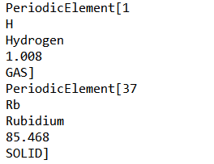

#80~#83

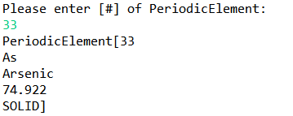

#85~#88

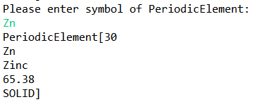

#90~#96

